1月8日上午11时许，九江市商务局党委委员、调研员邹余礼，九江市浔阳区委常委、城东工业基地党工委书记周佐福，九江市浔阳区副区长凌海，浔阳区人民路街道主任金剑等领导莅临颐高九江互联网创业中心，进行工作视察。颐高互联网科技有限公司副总裁倪晓昌先生全程陪同并深入汇报项目进展。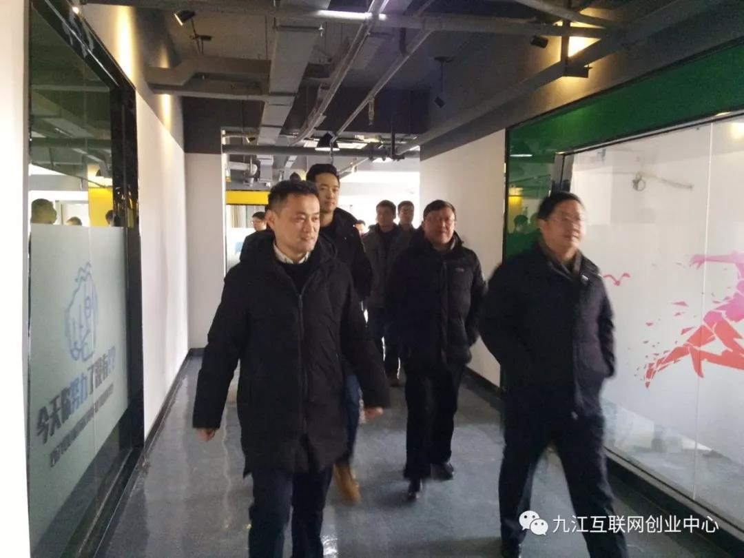

倪晓昌向领导介绍了项目进展和各功能模块作用——九江互联网创业中心是由九江市浔阳区政府高度认可的双创项目，由政府提供平台，颐高负责运营，共同打造为创业者谋福利，办实事的创新创业新平台。随后，一行人参观了基地内部，倪晓昌向领导介绍众创空间、智能体验馆、无人超市、创业咖啡厅、微巢学院等各个版块的功能。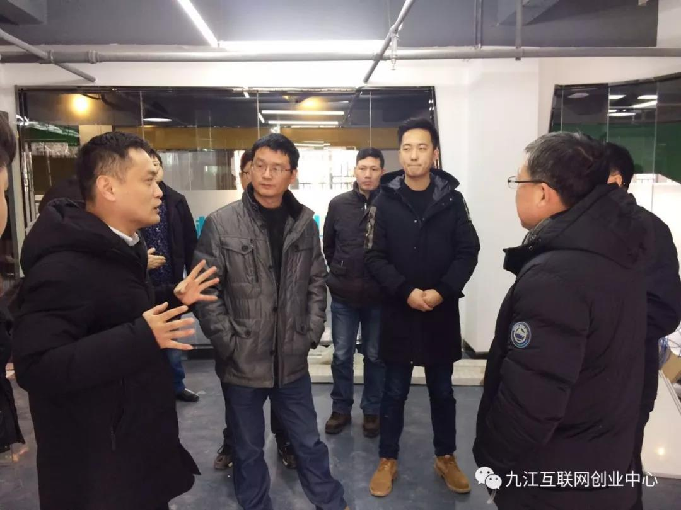

倪晓昌向邹调研员、周常委、凌区长、金主任等领导介绍无人超市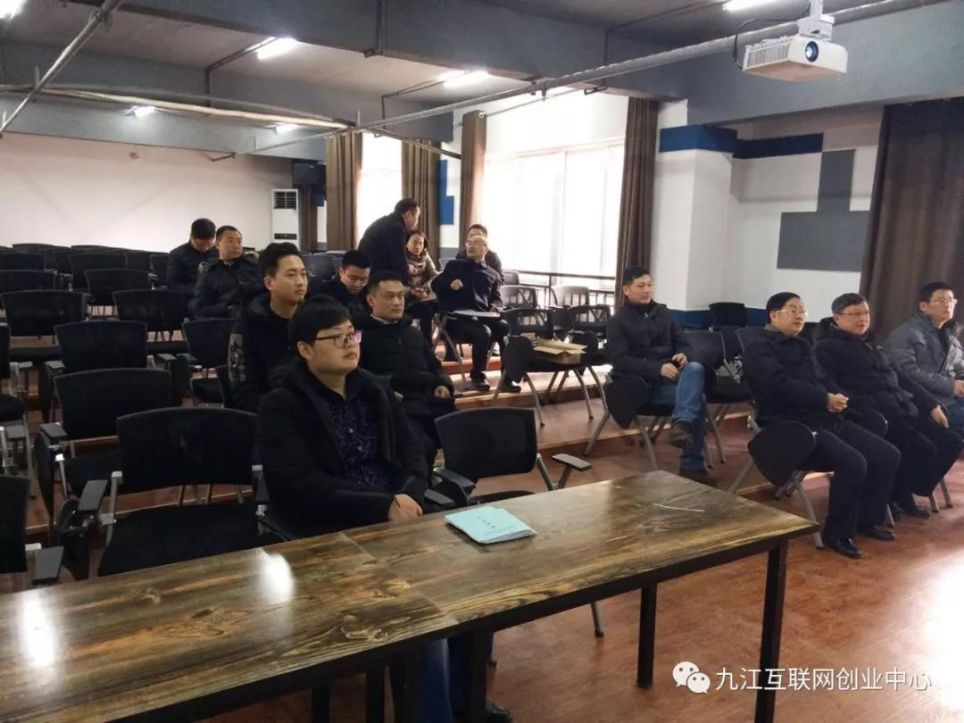

邹调研员、周常委、凌区长、金主任等领导在微巢学院观看颐高集团宣传片

颐高九江互联网创业中心开业在即，邹调研员、周常委、凌区长、金主任等领导对项目发展非常关心，并希望在今后运营中能充分利用平台优势，积极为创业者构建新型创新创业机制、营造良好的办公环境。

九江互联网创业中心创业环境一览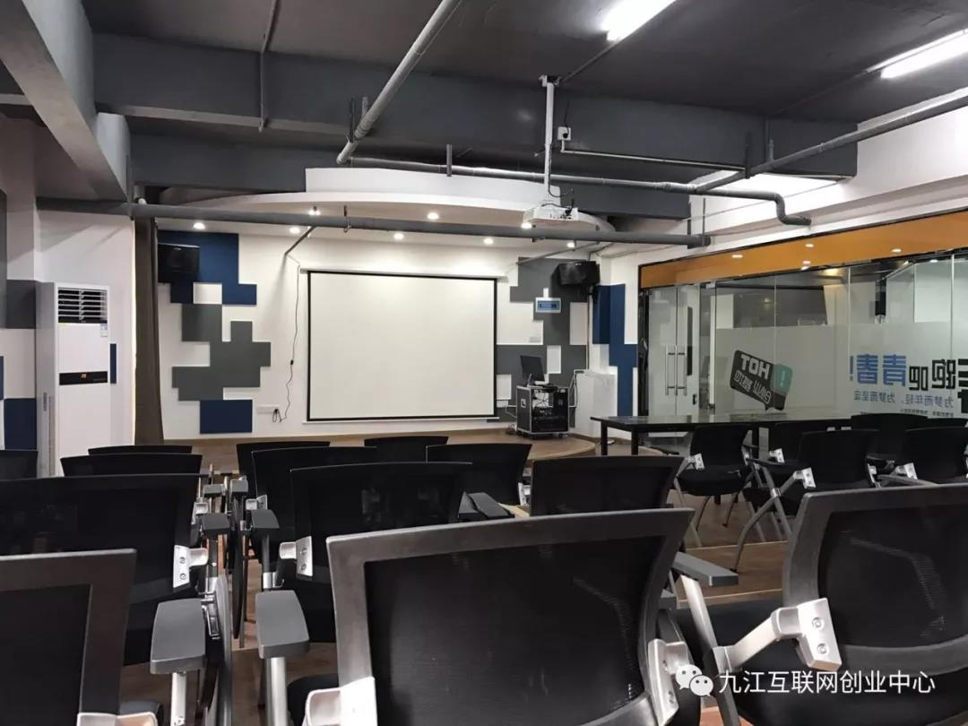

（微巢学院）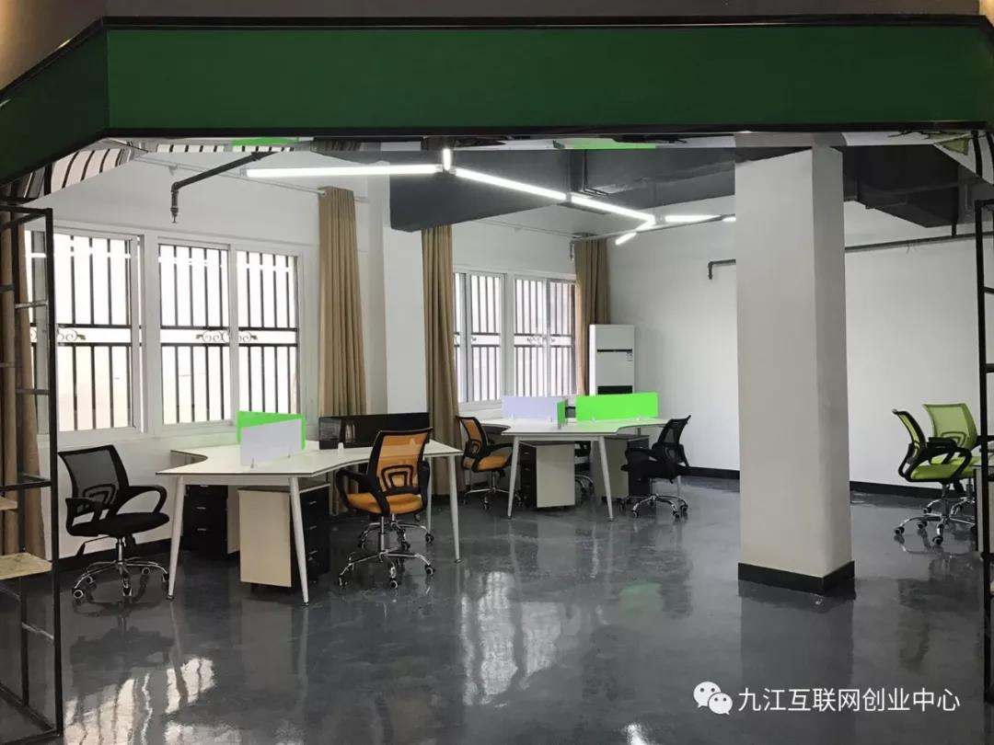

（共享空间）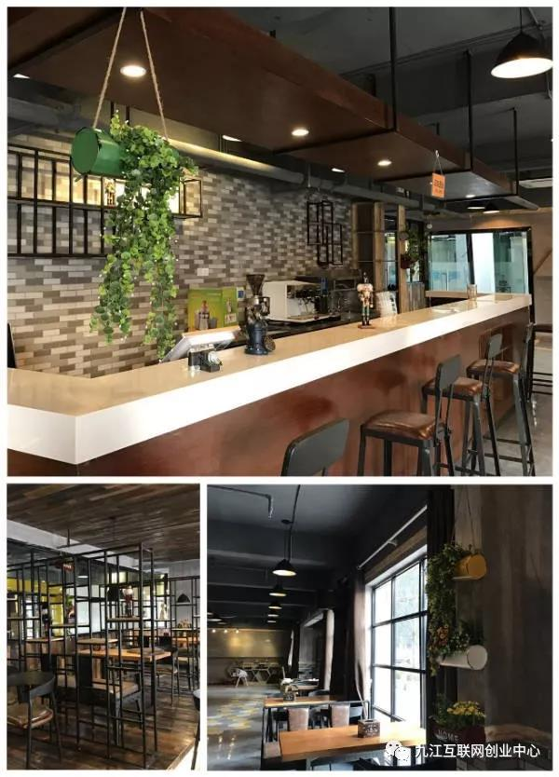（创业咖啡馆）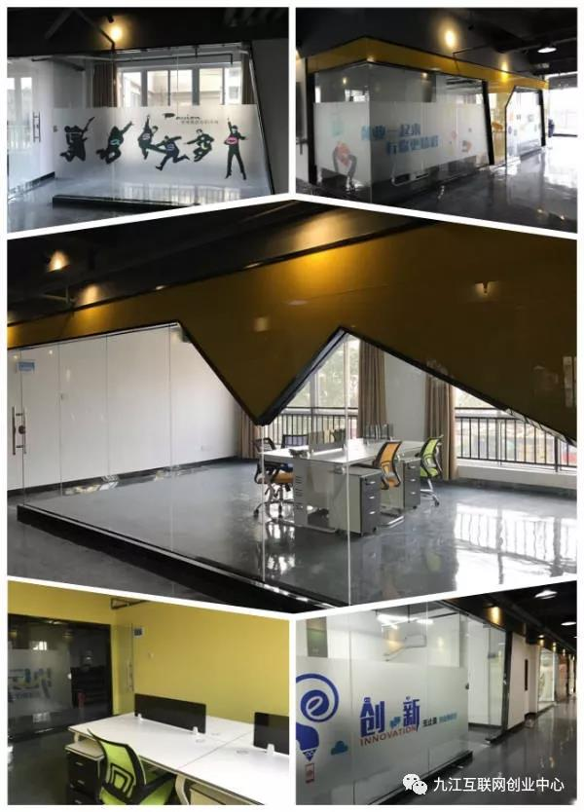

（走廊一隅）